Тема № 1. Основи налагодження та експлуатації системи транкінгового зв’язку Mototrbo
Заняття № 4. Експлуатація абонентських радіостанцій системи Mototrbo

1. Підготовка радіостанцій до роботи.

2. Органи управління та засоби індикації радіостанцій.

3. Меню радіостанцій DP 4800 та DM 4600.

4. Виконання та прийом викликів, використання додаткових функцій, перевірка роботи налаштованої системи.

I. ЗМІСТ ЗАНЯТТЯ

Вступ

Після налаштування обладнання транкінгового зв’язку MOTOTRBO, а саме портативних, автомобільних радіостанцій та ретранслятора для узгодженої роботи в рамках єдиної системи, можна приступати до практичної експлуатації абонентських станцій, здійснення групових та індивідуальних викликів, відправки текстових повідомлень, здійснення віддаленого моніторингу, блокування/розблокування станцій тощо.

1. Підготовка радіостанцій до роботи

Зарядка акумулятора: для запобігання пошкоджень і в цілях виконання умов гарантії необхідно заряджати акумулятор тільки за допомогою зарядного пристрою «Моторола» і в точній відповідності з інструкціями які містяться у керівництві користувача зарядного пристрою. Рекомендується вимикати радіостанцію на час зарядки.
Щоб забезпечити оптимальну роботу акумулятора заряджайте новий акумулятор протягом 14-16 годин перед новим використанням.

Встановлення акумулятора: перед встановленням (рис. 1а) необхідно вирівняти акумулятор відносно направляючих, розміщених на задній стороні корпусу радіостанції. Твердим натисканням перемістіть акумулятор вверх до повного закріплення фіксатора. Переведіть фіксатор акумулятора в закрите положення.

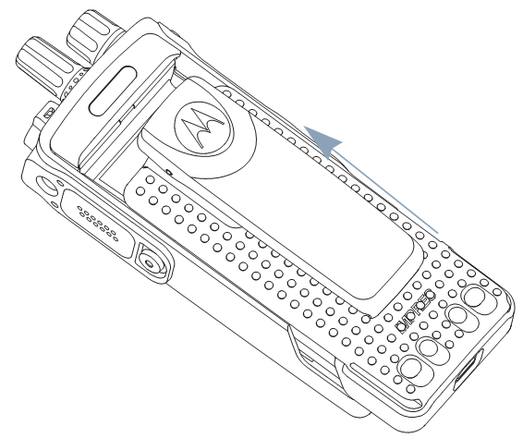 | 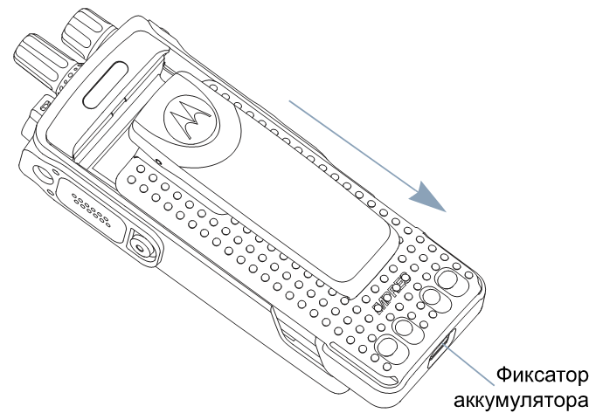
а) | б)
Рис. 1. Встановлення та від'єднання акумулятора

Щоб витягти акумулятор (рис. 1б): вимкніть радіостанцію; відкрийте і утримуйте фіксатор акумулятора; пересуньте акумулятор вниз і зніміть його з направляючих.
Встановлення антени: виключивши радіостанцію встановіть антену у відповідне гніздо і поверніть по годинниковій стрілці (рис. 2а).
Встановлення поясного зажиму: сумістіть направляючі на поясному зажимі з направляючими акумулятора і натисніть на поясний зажим зверху вниз до заклацування (рис. 2б).
Для того щоб зняти зажим відіжміть язичок від акумулятора. Це зручно робити ключем. Щоб зняти поясний зажим, відіжміть його лапку від акумулятора за допомогою ключа, потім перемістіть зажим вверх до від’єднання від радіостанції.

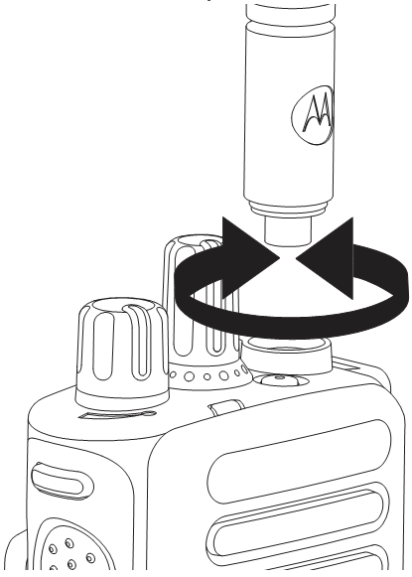 | 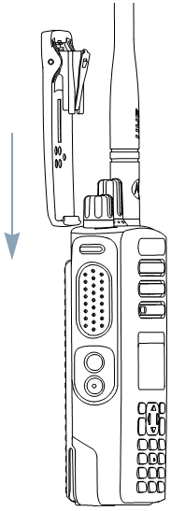
а) | б)
Рис. 2. Установка антени та поясного зажиму

Включення живлення: Поверніть ручку Вкл./Викл. по годинниковій стрілці до клацання (познач. 2 на рис. 3а). На дисплеї на короткий час з’явиться напис MOTOTRBO™ потім відкриється привітальне повідомлення або зображення. Світлодіодні індикатори загоряються неперервним світлом і засвічується головний екран. Звучить короткий тональний сигнал який означає що тестування, яке виконувалось при включенні живлення пройшло успішно.
Встановлення кришки універсального роз’єму (пилозахисної кришки):
Універсальний роз’єм знаходиться на корпусі радіостанції з боку антени (рис. 3б). Він призначений для підключення аксесуарів MOTOTRBO.
Вставте зігнутий кінець кришки в пази над універсальним роз’ємом. Натисніть на кришку зверху вниз, щоб нижня лапка правильно увійшла в РЧ-роз’єм. Закріпіть кришку роз’єму на корпусі радіостанції, повернувши гвинт по часовій стрілці.
Коли універсальний роз’єм не використовується він повинен бути закритий пилозахисною кришкою.

2. Органи управління та засоби індикації радіостанцій

Елементи управління переносною радіостанцією DP 4800
Органи управління, показані на рис. 3а, наведені нижче.

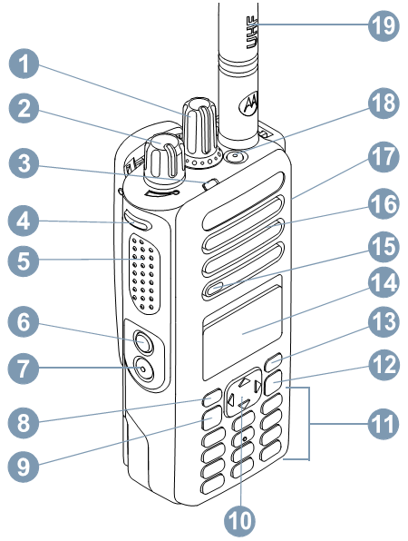 | 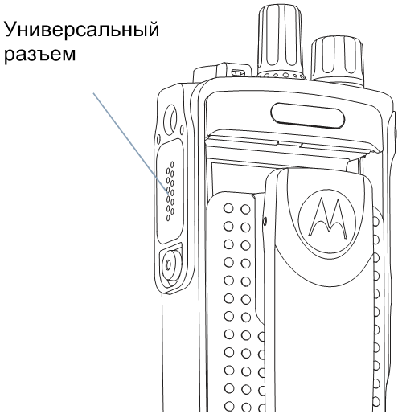
а) | б)
Рис. 3. Органи управління радіостанції DP 4800

На рис. 3а прийняті наступні позначення:
- ручка вибору каналів;  - ручка ВКЛ/ВИКЛ/Гучність;  - світлодіодний індикатор;  - програмована бічна клавіша;  - тангента РТТ;  - програмована бічна клавіша;  - програмована бічна клавіша;  - передня програмована клавіша;  - клавіша меню/ОК;  - 4-стороння клавіша навігації; | - клавіатура;  - клавіша повернення;  - передня програмована клавіша;  - дисплей;  - мікрофон;  - динамік;  - універсальний аксесуарний роз’єм;  - програмована екстрена клавіша;  - антена.

Програмовані клавіші можуть бути підготовлені для швидкого доступу до певних функцій радіостанції і встановленим каналам/групам каналів в залежності від тривалості натискання клавіші.

Елементи управління радіостанцією DM4600

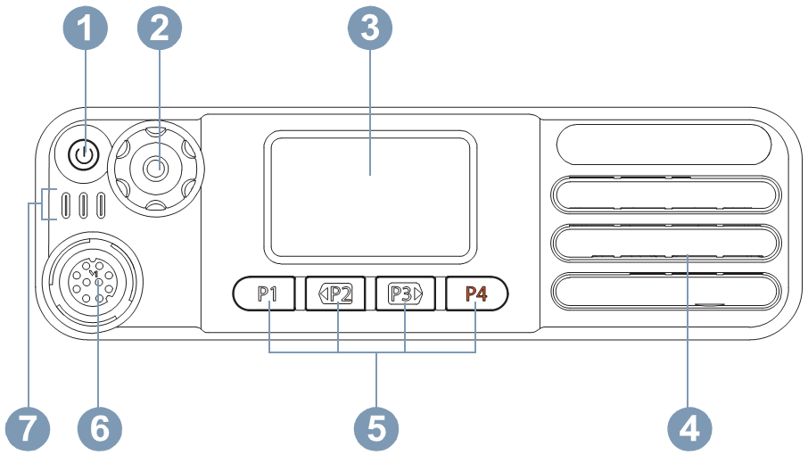 | 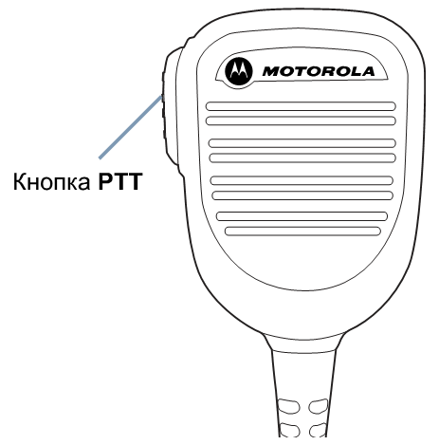
Рис. 4. Органи управління радіостанції DP 4600

На рис. 4 прийняті наступні позначення:
- клавіша ВКЛ/ВИКЛ;
- ручка вибору каналів та регулювання гучності;
- дисплей;
- клавіша ОК/Меню;
- прокрутка догори/вниз;
- динамік;
- клавіша повернення/Головний екран;
- передні програмовані клавіші;
- роз’єм для підключення аксесуарів;
- світлодіодні індикатори.

Функції, що можуть призначатися радіостанції

Перемикач BluetoothTM-аудіо – перенаправлення звуку на вбудований-ний динамік радіостанції або на Bluetooth-аксесуар.
Контакти – прямий доступ до Списку контактів.
Оповіщення про виклик – безпосередній доступ до списку контактів, щоб можна було вибрати контакт, якому можна послати оповіщення про виклик.
Переадресація викликів – включення і виключення переадресації викликів.
Журнал викликів – вибір списку в журналі викликів.
Голосове оголошення каналу – програвання голосових повідомлень зони і каналу для поточного каналу. Ця функція не діє, якщо деактивована функція Голосове оголошення.
Екстрений режим – ініціювання або скасування Екстреного тривожного сигналу або виклику в залежності від програмних налаштувань.
Розумне аудіо вкл/викл – включення і виключення функції Розумне аудіо.
Ручний набір – виконання приватного або телефонного виклику шляхом набору будь-якого ідентифікатора абонента або номера телефону в залежності від програмних налаштувань.
Ручний сайт-роумінг*‡ – включення ручного пошуку сайта.
АРП (рос. АРУ) мікрофона вкл/викл – включення і виключення автоматичного регулювання підсилення (АРП) вбудованого мікрофона. Не діє під час роботи в режимі Bluetooth.
Моніторинг – перевірка обраного каналу на наявність активності.
Оповіщення (рос. – уведомления) – прямий доступ до списку оповіщень.
Видалення каналу, що заважає *‡ – тимчасове видалення непотрібного каналу (крім Вибраного каналу) зі списку сканування. Під вибраним каналом розуміється вибрана користувачем комбінація зона / канал, звідки ініціюється сканування.
Доступ одним натисканням – безпосереднє виконання заданого приватного, телефонного або групового виклику, а також відправлення оповіщення про виклик і швидкого текстового повідомлення.
Функціональна плата – активація та деактивація функціональної плати для відповідних каналів.
Безперервний моніторинг *‡ – моніторинг всього радіообміну на вибраному каналі до вимикання цієї функції.
Телефон – прямий доступ до списку контактів телефону.
Шифрування – активація і деактивація функції шифрування.
Псевдонім і ідентифікатор радіостанції – псевдонім і ідентифікатор радіостанції.
Перевірка радіостанції – перевірка активності іншої радіостанції в системі.
Розблокування радіостанції – дистанційне розблокування певної радіостанції.
Блокування радіостанції – дистанційне блокування певної радіостанції.
Дистанційний моніторинг – включення мікрофона іншої радіостанції без індикації включення на ній.
Ретранслятор/Прямий зв'язок*‡ – переключення між режимом Ретрансляція і режимом Прямого зв’язку з іншою радіостанцією.
Сканування*‡ – функція сканування активована.
Інформація про сайт* – відображення імені та ідентифікатора поточного сайту Linked Capacity Plus. Відтворення голосових оголошень про сайт для поточного сайту (працює тільки при включеній функції "Голосові оголошення").
Включення/виключення фіксації сайту* – включення і виключення автоматичного сайт-роумінгу.
Статус – вибір меню списка статусів.
Телеметричне управлення – управління Вихідним контактом місцевої або віддаленої радіостанції.
Текстові повідомлення – виклик меню Текстові повідомлення.
Дистанційне переривання передачі – припинення виклику або передачі на віддаленій радіостанції, що прослуховується, без всякої індикації, щоб звільнити канал.
Голосове повідомлення вкл/викл – включення і виключення функції Го-лосовое повідомлення.
Голосове управління передачею (VOX) – включення і виключення фун-кції VOX.
Зона – вибір зони зі списку зон.

Налаштування, що призначаються/Додаткові функції

Всі тони / оповіщення – активація та деактивація всіх тональних сигналів і оповіщень.
Підсвічування вкл / викл – включення і виключення підсвічування дисплея.
Яскравість підсвічування – регулювання рівня яскравості.
Режим дисплея – включення і виключення денного / нічного режиму дис-плея.
Блокування клавіатури – блокування та розблокування клавіатури.
Рівень потужності – перемикання між високим і низьким рівнями потужності передачі.
Шумоподавлення – перемикання між високим і нормальним рівнями шумоподавлення.
Примітка:
* не може бути застосовано в режимі Capacity Plus;
‡ не може бути застосовано в режимі Linked Capacity Plus;
– функції, що відносяться тільки до цифрового режиму;
– функції, що відносяться тільки до аналогового режиму.

ЗАСОБИ ІНДИКАЦІЇ РАДІОСТАНЦІЙ

Значки на дисплеї
Рідкокристалічний дисплей вашої радіостанції на 132 х 90 пікселів і 256 кольорів відображає статус радіостанції, текст і позиції меню. Нижченаведені значки з'являються в панелі статусу у верхній частині дисплея радіостанції. Значки відображаються в панелі статусу зліва направо в порядку появи / використання і відносяться до конкретного каналу.
 | Індикатор рівня сигналу. Чим більше секцій, тим сильніше сигнал. Чотири секції – максимальний сигнал. Цей значок відображається тільки при прийомі.
 | Акумулятор. Число секцій (0 - 4) відповідає рівню заряду акумулятора. При низькому заряді блимає.
 | Bluetooth. Функція Bluetooth активована, але Bluetooth-пристрій не підключений.
 | З'єднання Bluetooth. Активована функція Bluetooth. Значок горить, поки приєднаний одне або декілька віддалених Bluetooth-пристроїв.
 | Виявлення Bluetooth. Функція Bluetooth включена, і радіостанція знаходиться в режимі виявлення.
 | Екстрений режим відображається. Радіостанція знаходиться в екстреному режимі.
 | Великий обсяг даних. Радіостанція виконує прийом великого обсягу даних, і канал зайнятий.  Верхня картинка для DP 4800, нижня – для DM 4600.

 | Оповіщення. У списку оповіщень є одна або кілька пропущених подій.
 | Сканування * ‡. Функція сканування активована.
 | Сканування – Пріоритет 1 *‡. Радіостанція виявляє активність на каналі / у групі, для якої встановлено Пріоритет 1.
 | Сканування – Пріоритет 2 *‡. Радіостанція виявляє активність на каналі / у групі, для якої встановлено Пріоритет 2.
 | Багаточастотне сканування. Функція багаточастотного сканування активована.
 | Моніторинг. Радіостанція веде моніторинг обраного каналу.
 | Прямий зв'язок *‡. Радіостанція налаштована на прямий зв'язок з іншими радіостанціями, коли не працює ретранслятор.
 | Сайт-роумінг *. Функція Сайт-роумінг активована.
 | Захищений зв'язок . Функція Конфіденційність активована.
 | Незахищений зв'язок . Функція Конфіденційність деактивована.
 | GPS доступний . Функція GPS активована. Значок залишається, якщо дані про місцезнаходження доступні.
 | GPS недоступний / вихід із зони досяжності . Функція GPS активована, але дані з супутника не приймаються.
 | Функціональна плата. Функціональна плата активована.
 | Функціональна плата деактивована. Функціональна плата деактивована.
 | Таймер затримки безпроводового програмування. Показує час, що залишився перед автоматичним перезапуском радіостанції.
 | Тони деактивовані. Тони деактивовані.
 | Рівень потужності. Радіостанція знаходиться в режимі низької потужності.
 | Рівень потужності. Радіостанція знаходиться в режимі високої потужності.
Значки викликів
Під час виклику на дисплеї радіостанції відображаються наступні значки. Ці значки також з'являються у Списку контактів, вказуючи на відповідний ID.
 | Приватний виклик. Виконується Приватний виклик. У списку контактів цим значком відзначається псевдонім (ім'я) або ID (номер) відповідного абонента.
 | Груповий / Загальний виклик. Виконується Груповий або Спільний виклик. У списку контактів цим значком відзначається псевдонім (ім'я) або ID (номер) відповідної групи.
 | Телефонний дзвінок приватного виклику. Виконується телефонний дзвінок приватного виклику. У списку контактів даний значок позначає псевдонім (ім'я) або ідентифікатор (номер) телефону.
 | Телефонний дзвінок групового / загального виклику. Виконується телефонний дзвінок групового / загального виклику. У списку контактів даний значок позначає псевдонім (ім'я) або ідентифікатор (номер) відповідної групи.
 | Виклик на ПК по Bluetooth. Виконується виклик на ПК по Bluetooth. У списку контактів даний значок позначає псевдонім (ім'я) або ідентифікатор (номер) виклику на ПК по Bluetooth.
Додаткові значки меню
Нижченаведені піктограми відображаються поруч з пунктами меню, дозволяючи вибирати з двох варіантів або позначаючи наявність субменю з двома варіантами.
 | Екранна кнопка (порожня). Означає, що опція не вибрана.
 | Екранна кнопка (відзначена прапорцем). Означає, що опція вибрана.
 | Чорна екранна кнопка. Означає, що обрана опція пункту меню з наявними в ньому субменю.
Значки оповіщень
Нижченаведені значки можуть на короткий час відображатися на дисплеї після виконання певних дій.
 | Успішна передача. Дія виконана успішно.
 | Передача не відбулася. Дія не виконана.
 | Йде передача. Цей динамічний значок з'являється до значка Успішна передача або Передача не відбулася.
Значки ящика Відправлені
Нижчевказані значки з'являються в папці Відправлено.
 | Повідомлення надіслано. Текстове повідомлення успішно відправлено.

 | Збій відправки. Не вдалося відправити текстове повідомлення.

 | Повідомлення відправляється. Текстове повідомлення відправляється на псевдонім або ID абонента. За цим слідує очікування підтвердження.
 | Повідомлення відправляється. Текстове повідомлення відправляється на псевдонім або ID групи.
Значки Bluetooth-пристроїв
Значки, наведені нижче, також з'являються поряд з пунктами списка доступних пристроїв, що мають функцю Bluetooth, і означають тип пристрою.
 | Bluetooth-пристрій обміну даними. Bluetooth-пристрій обміну даними, наприклад, сканер.
 | Аудіо Bluetooth-пристрій. Аудіо Bluetooth-пристрій, наприклад, гарнітура.
 | Bluetooth-пристрій з тангентою. Bluetooth-пристрій з тангентою, наприклад, пульт-тангента (POD).
Індикаторні тони
 |  | Високий тон
 |  | Низький тон
 |  | Тональний сигнал успішної дії
 |  | Тональний сигнал неуспішної дії
Звукові тони
Тони служать для звукового оповіщення про стан радіостанції або про відповідь радіостанції на отримані дані.
 |  | Безперервний тон. Безперервний сигнал, який звучить, поки не буде вимкнений користувачем.
 |  | Періодичний тон. Включається з періодичністю, що визначається настройками радіостанції. Сигнал припиняється, потім повторюється.
 |  | Повторюваний тон. Одиночний сигнал, який повторюється до вимикання користувачем.
 |  | Одноразовий тон. Включається тільки один раз на короткий час, обумовлений настройками радіостанції.

Світлодіодний індикатор
Візуальним засобом оповіщення про стан радіостанції є світлодіодний індикатор.
Постійно горить зеленим кольором – радіостанція веде передачу при низькому заряді акумулятора, приймає екстрену передачу, не пройшла самотестування при включенні живлення або була переміщена за межі допустимого діапазону (при налаштуванні радіостанції за допомогою системи автоматичного перемикання діапазонів).
Безперервний зелений – радіостанція включається або веде передачу.
Блимає зеленим кольором – радіостанція приймає незашифрований виклик або дані, виконує пошук активності або отримує передачу безпроводового програмування.
Подвійне блимання зеленим кольором – радіостанція приймає виклик або дані зі скремблюванням.
Постійно горить жовтим кольором – радіостанція виконує моніторинг стандартного каналу або перебуває в режимі виявлення Bluetooth.
Блимає жовтим кольором – радіостанція веде сканування або приймає оповіщення про виклик, або всі локальні канали Linked Capacity Plus зайняті.
Подвійне блимання жовтим кольором – з'єднання радіостанції з ретранслятором в режимі Capacity Plus чи Linked Capacity Plus припинено, всі канали Capacity Plus і Linked Capacity Plus в даний момент зайняті, активована функція Автоматичний роумінг, радіостанція активно шукає новий сайт. Цей сигнал також може означати, що радіостанція ще не відреагувала на оповіщення про груповий виклик або заблокована.

Примітка. У конвенціональному режимі світлодіод блимає зеленим, коли радіостанція виявляє активність в ефірі. В силу особливостей цифрового протоколу ця активність може впливати або не впливати на використання запрограмованого каналу радіостанції.
У режимах Capacity Plus і Linked Capacity Plus виявлення активності в ефірі не супроводжується світлодіодним індикацією.

3. Меню радіостанцій DP 4800 та DM 4600

Кількість пунктів меню залежить від того, до яких функцій меню було дозволено доступ на етапі програмування радіостанції. Опис можливостей програмування у відповідних розділах «Меню» в загальному дереві програми CPS наведено нижче.
Верх. При натисненні програмованих клавіш можуть висвітлюватись запрограмовані коментарі. Доступ до роботи з СМС.
Контакти. Можливість відправляти оповіщення про виклик, редагувати список контактів, налаштування сигналу оповіщення про СМС, ручний набір (можливість здійснювати індивідуальні виклики, здійснювати дистанційний моніторинг, перевірку, блокування/розблокування радіостанції тощо, відправляти СМС шляхом введення ID станції-кореспондента, навіть коли вона відсутня у списку контактів), можливість призначати на цифрові клавіші (0-9) виклики (швидкий набір групових або індивідуальних ID).
Сканування. Можливість включати/виключати режим сканування на поточному каналі, редагувати списки сканування через меню, та обирати для каналу інший список сканування.
Адаптивний список прийому. Активування або відміна можливості конфігурації списку адаптивних груп прийому через меню. Це поле не відображається, якщо функції Capacity Plus і Linked Capacity Plus відключені.
Статус . Опція, подібна до ручного набору (пункт Контакти), яка діє в аналоговому режимі
Журнал викликів. Можливість отримати доступ до пропущених, отриманих та вихідних викликів (по 10 у кожному пункті).
Додаткові функції. У цьому розділі можна забезпечити доступ через меню радіостанції до наступних функцій: прямий зв'язок, активація/деактивація усіх тонів і оповіщень, зміна потужності, регулювання яскравості підсвітки, керування заставкою, яка з'являється при включенні живлення станції, блокування і розблокування клавіатури, активування/деактивування світлодіодного індикатора, регулювання рівня шумоподавлення в аналоговому режимі, активування/деактивування шифрування на поточному каналі, вмикання/вимикання функції VOX (голосове управління передачею) для поточного каналу, вибір типу кабелю для підключення до радіостанції, виконання ручного роумінгу між сайтами, здійснення фіксації сайту, щоб зупинити автоматичний роумінг, вмикання/вимикання/ опції блокування станції через пароль та редагування його, переадресація виклику в аналоговому режимі, активування/деактивування функції спотворення мікрофона, подавлення AF, доступ до управління різними підсиленнями мікрофона, редагування 5-тонового ідентифікатора станції в аналоговому режимі, зміна певних параметрів системи сигналінгу для аналогового режиму, можливість зберігати нові зони, редагувати певні параметри каналу і створювати нові канали, змінювати функції кнопок станції.

Для того, щоб зайти у меню, необхідно натиснути клавішу "ОК". Орієнтування у меню, прокручування, вибір його пунктів, повернення до попереднього пункту здійснюється за допомогою клавіш 9, 10, 12 (рис. 3б та рис. 5).

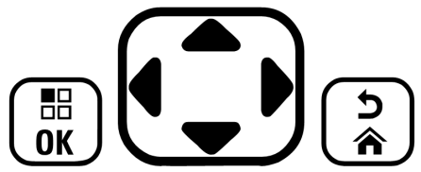

Рис. 5. Клавіші для орієнтування у меню

4. Виконання та прийом викликів, використання додаткових функцій, перевірка роботи налаштованої системи

Розглянемо основні операції, що виконуються при виконанні/прийомі викликів.
Вибір зони. Зона представляє собою групу каналів. Радіостанція DP 4800 підтримує до 1000 каналів і до 250 зон, де в зоні не більше 160 каналів.
Щоб вибрати зону, натисніть запрограмовану кнопку Зона, або виконайте необхідні дії через меню.
Вибір каналу. Прийом і передача здійснюються на каналі. Залежно від конфігурації радіостанції кожен канал можна програмувати по-різному, щоб на ньому були доступні різні групи користувачів або різні функції. Вибравши потрібну зону, виберіть канал, який потрібен для виконання передачі або прийому. Поворотом ручки вибору каналів виберіть канал з активним псевдонімом або ідентифікатором групи.
Прийом радіовиклику. Коли канал, ID абонента або ID групи відобразяться на дисплеї, радіостанція буде готова до прийому викликів. Світлодіод безперервно горить зеленим, коли радіостанція веде передачу, і блимає зеленим, коли радіостанція веде прийом.
Прийом Групового виклику. Для прийому виклику від групи користувачів необхідно, щоб ваша радіостанція була налаштована як член цієї групи.
Прийом Загального виклику. Загальний виклик – це виклик однією радіостанцією всіх радіостанцій, що працюють на даному каналі. Його призначення – важливі оголошення, що вимагають особливої уваги користувачів. Відповідь на Загальний виклик не передбачена.
Виконання радіовиклику. Вибравши канал, можна вибрати псевдонім або ідентифікатор абонента, псевдонім або ідентифікатор групи за допомогою наступних способів:
• перемикач каналів;
• запрограмована кнопка доступу одним натисненням;
• програмовані числові клавіші. Цей метод призначений тільки для групових, приватних і спільних викликів і використовується в поєднанні з клавіатурою;
• програмована кнопка – цей метод призначений для виконання тільки телефонних викликів;
• список контактів;
• ручний набір (через Список контактів) – цей спосіб призначений тільки для виконання приватних викликів і телефонних викликів; він передбачає набір з клавіатури.
Примітка. Для того, щоб здійснювати конфіденційну передачу, у Вашої радіостанції повинна бути активована функція «Конфіденційність». Розшифрувати передачу можуть тільки радіостанції-одержувачі, що мають той же ключ конфіденційності АБО те ж значення ключа й ідентифікатор ключа, що і у вашій радіостанції.
Виконання Приватного виклику. Радіостанція може приймати і / або відповідати на Приватні виклики, ініційовані відповідним чином запрограмованими радіостанціями, але щоб виконувати Приватні виклики, вона теж потребує відповідного програмування.
Є два типи приватного виклику. У першому типі перед виконанням виклику проводиться перевірка присутності радіостанції, а в другому типі виклик виконується одразу ж. Тільки один з цих типів виклику може бути запрограмований для радіостанції. Якщо ця функція не активована, то при спробі виконати приватний виклик за допомогою журналу викликів, контактів, кнопки доступу одним натисканням, програмованих числових кнопок або перемикача каналів зазвучить тональний сигнал неуспішної дії.
Для зв'язку з окремими радіостанціями використовуйте Текстові повідомлення або Сповіщення про виклик.
Виконання Загального виклику. Ця функція дозволяє викликати всіх користувачів, що працюють на даному каналі. Для використання цієї функції радіостанція повинна бути відповідним чином запрограмована.
Виконання групового, приватного або загального виклику програмованою числовою клавішею. Функція програмованої числової клавіші дозволяє швидко виконувати груповий, приватний або загальний виклик по заданому псевдоніму чи коду. До цієї функції можна відвести всі наявні числові клавіші на клавіатурі.
З числовою клавішею можна пов'язати ТІЛЬКИ один псевдонім або ідентифікатор, але з конкретним псевдонімом або ідентифікатором можна пов'язати кілька числових клавіш.
Здійснення дзвінків за допомогою програмованої кнопки ручного набору. Натисніть програмовану кнопку Ручний набір, щоб перейти до екрану ручного набору. Виділіть елемент Контакт радіостанції. На дисплеї з'явиться повідомлення «Номер:». За допомогою клавіатури введіть псевдонім абонента.
Завершення радіовиклику. Ця функція дозволяє припинити поточний Груповий або Приватний виклик, щоб звільнити канал для передачі. Наприклад, коли в радіостанції при випадковому натисканні кнопки тангенти (PTT) виходить "застряглий мікрофон". Ваша радіостанція повинна бути запрограмована так, щоб цією функцією можна було користуватися. Перебуваючи на потрібному каналі натисніть запрограмовану кнопку «Дистанційне переривання передачі».
Прямий зв'язок. Функція "прямого зв'язку" дозволяє підтримувати зв'язок, коли ваш ретранслятор не працює або ваша радіостанція знаходиться за межами радіусу дії ретранслятора, але в зоні прийому інших радіостанцій.
Натисніть запрограмовану кнопку Ретранслятор/Прямий зв'язок для перемикання між цими режимами, АБО виконайте потрібні дії через меню.
Примітка. Ця функція доступна тільки в режимах Capacity Plus і Linked Capacity Plus.
Функції моніторингу.
Моніторинг каналу. Функція Моніторинг дозволяє переконатися перед передачею, що канал вільний.
Натиснувши і утримуючи запрограмовану кнопку Моніторинг, прослухайте канал. В панелі статусу з'являється значок моніторингу, а світлодіодний індикатор горить безперервно жовтим кольором. Залежно від програмних налаштувань радіостанції ви почуєте або активність, або повну тишу. Коли ви почуєте "білий шум" (тобто канал буде вільний), натисніть тангенту РТТ для передачі і відпустіть її для прослуховування.
Примітка. Ця функція доступна тільки в режимах Capacity Plus і Linked Capacity Plus.
Безперервний моніторинг. Функція Безперервний моніторинг служить для безперервної перевірки обраного каналу на наявність активності.
Примітка. Ця функція доступна тільки в режимах Capacity Plus і Linked Capacity Plus.

«Просунуті» функції. Для досвідченого користувача, окрім виконання та прийому викликів, в залежності від програмного налаштування радіостанції можуть бути доступні наступні функції: перевірка радіостанції; дистанційний моніторинг; вибір списків сканування; сканування; багаточастотне сканування; налаштування контактів; налаштування сигналів оповіщення про виклики; журнал викликів; функція оповіщення про виклик; екстрений режим; робота з текстовими повідомленнями (набір, редагування, відправка, читання); кодування аналогового повідомлення; аналогове повідомлення про статус; шифрування; сигналізація на двох групах частот (DTMF); багатосайтові функції управління; захист; функція «одинокий працівник»; блокування з паролем; функція Bluetooth; список повідомлень; система автоматичного перемикання діапазонів (ARTS); безпроводове програмування (OTAP); додаткові функції; програмування з передньої панелі (FPP).
Виконання вказаних операцій здійснюється або через меню, або за допомогою програмованих клавіш.

Перевірка працездатності системи, налаштованої на попередньому занятті, здійснюється шляхом перевірки здійснення групових, індивідуальних, загальних викликів на усіх каналах, а також перевірки здійснення додаткових функцій (дистанційний моніторинг, відправка СМС, екстрених сигналів, блокування/розблокування, переривання передачі та ін.).

Висновки

Таким чином, абонентські станції DP 4800, DP 4400 та DM 4600 є нескладними у експлуатації, однак для повноцінного використання усіх функціональних можливостей обладнання Mototrbo, необхідно присвятити певний час на ознайомлення та вивчення інтерфейсу користувача, умовних позначень, необхідних для сигналізації та індикації, меню радіостанцій тощо, а також на відпрацювання основних операцій (здійснення/прийом групових та індивідуальних викликів, передача та прийом текстових повідомлень, виконання інших операцій, наприклад, дистанційний моніторинг, дистанційне блокування/розблокування та ін.).

